Бюллетень об исполнении бюджета Октябрьского

района за 9 месяцев 2024 года

В консолидированный бюджет Октябрьского района за 9 месяцев 2024 года поступило доходов в сумме 38 549,1 тыс. рублей, или 74,1% к уточненному годовому плану. Поступления собственных доходов обеспечены в сумме 12 636,7 тыс. рублей, или 63,2% к годовым назначениям с темпом к аналогичному периоду прошлого года 110,7%.

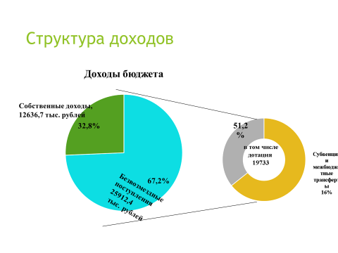

По трем основным доходным источникам: налогу на недвижимость, подоходному налогу с физических лиц и налогу на добавленную стоимость в бюджет зачислено 80,6 % поступлений 9-ти месяцев, что в сумме составляет 10 185,2 тыс. рублей. Почти по всем ключевым доходным источникам обеспечена положительная динамика поступлений с темпом выше 100%.

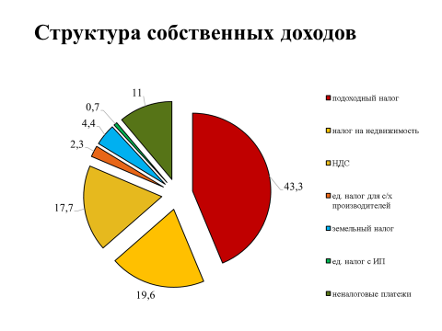

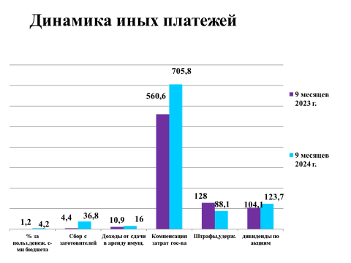

Расходы бюджета за 9 месяцев 2024 года произведены в сумме 38 557,3 тыс. рублей.

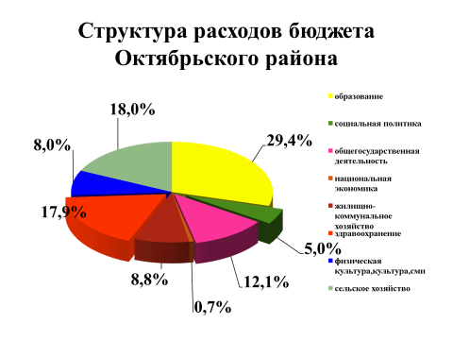

В структуре расходов бюджета 72,8% приходится на первоочередные расходы 28 071,9 тыс. рублей, в том числе на заработную плату и начисления на нее –56,2%, 21655,7 тыс. рублей, трансферты населению – 3,4%, 1318,6 тыс. рублей, продукты питания – 2,0%, 776,2 тыс. рублей, лекарственные средства, изделия медицинского назначения – 1,0%, 381,2 тыс. рублей, коммунальные услуги – 5,0%, 1935,0 тыс. рублей, субсидии на финансирование жилищно-коммунальных услуг, оказываемых населению –4,7%, 1818,1 тыс. рублей, услуг транспорта – 0,5%, 187,1 тыс. рублей.

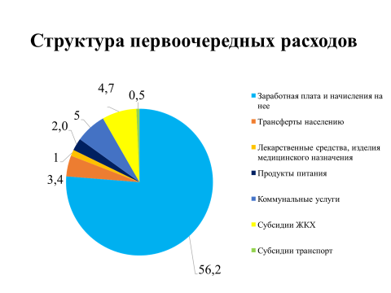

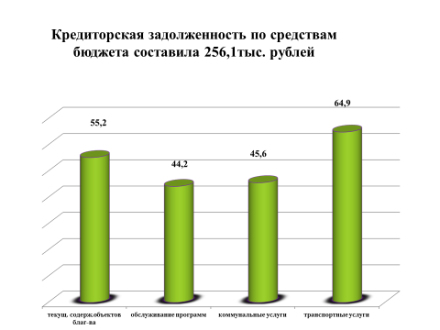

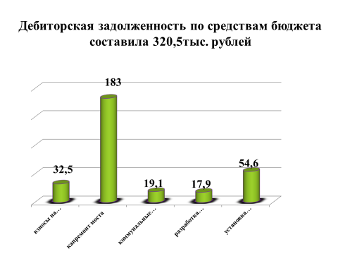

Как и запланировано первоначально, расходы бюджета сохраняют социальную направленность.

На развитие социальной сферы в отчетном периоде направлено 23 248,6 тыс. рублей или 60,3% расходов бюджета.

Мероприятия в отрасли здравоохранение профинансированы в объёме 6908,9 тыс. рублей, что составляет 17,9% в объеме расходов.

Расходы бюджета на физическую культуру, спорт, культуру и средства массовой информации сложились в размере 3 084,2 тыс. рублей, что составляет 8,0% в объеме расходов.

Расходы бюджета по отрасли образование сложились в размере 11 335,9 тыс. рублей. Удельный вес в объеме расходов бюджета 29,4%.

На реализацию мероприятий социальной политики (функционирование территориального центра социального обслуживания населения, социальная защита детей-сирот и детей, оставшихся без попечения родителей, воспитывающихся в семьях, адресная социальная помощь нуждающимся категориям граждан) направлено 1 920,5 тыс. рублей, 5%.

Расходы бюджета на функционирование органов местного управления и самоуправления сложились в размере 3239,1 тыс. рублей, 8,4% в объеме бюджета.

